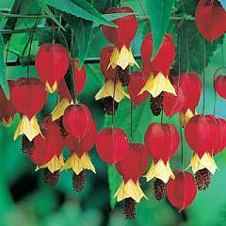

**Nombre vulgar: Abutilon, Farolito japonés**

**Nombre científico:** **Abutilon pictum**

**Ficha de Planta**

**Ficha realizada por: Martha Fernández**

**Descripción de la planta: *Arbusto caduco, resistente de crecimiento rápido y de floración profusa. Pertenece a la familia de las Malváceas.***

***Es una mata abierta de ramas delgadas y arqueadas que puede alcanzar hasta 2m. Flores acampanadas péndulas de color anaranjado, rosa, amarillo con un gran estambre dorado en el centro. Floración constante desde la primavera al otoño*.**

**Lugar de Origen: Regiones tropicales y subtropicales de América**

**Tipo de Suelo: Tierra negra fértil, durante el periodo de crecimiento y floración hay que aportarle abono PH neutro, suelo bien drenado.**

**Clima y Necesidad de asoleamiento: *Pleno sol***

**Forma y época de Reproducción: Esquejes a principios de primavera.**

**Enfermedades y control: *Sensible a los cambios bruscos de temperatura. Cochinilla y otros ácaros provocan enrollamiento de hojas. Se controla con insecticidas sistémicos.***

**Uso y Manejo en jardinería: *Planta decorativa, puede ser plantada en el suelo o en maceta.***

**Observaciones: *Muy sensible a los cambios bruscos de temperatura, reacciona con la caída de flores y hojas. Las manchas que posee, se deben a un Virus llamado MOSAICO, que no le produce problemas mayores y no resulta contagioso, por ello se lo reproduce asexualmente.***



